**6 класс.**

**Задача 1. Ответ.** Решений нет.

**Задача 2. Ответ.** 10 км/ч

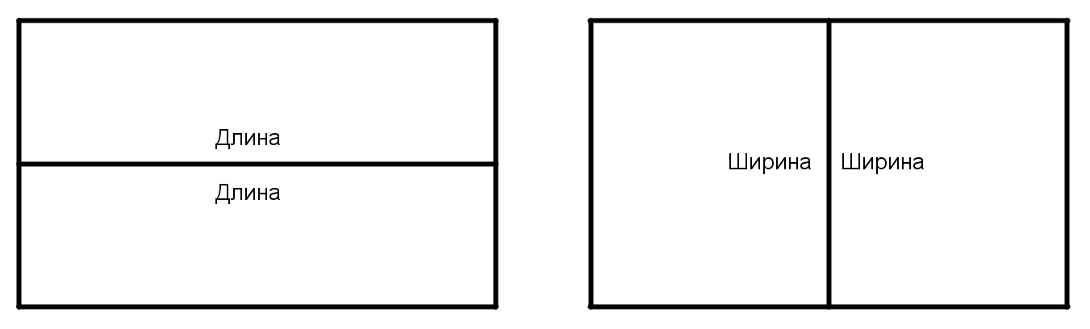**Задача 3. Ответ:** 60. **Решение:** Прямоугольник можно разрезать на два равных по периметру прямоугольника только либо вдоль длины, либо вдоль ширины. Если мы сложим обратно прямоугольники у Коли, то их общий периметр 100 будет складываться из периметра изначального прямоугольника плюс две длины: 100=П+2длины. А у Миши после разрезания – 80 = П + 2ширины. Если сложим эти два равенства, то получим, что 3П = 180. Отсюда П=60.

**Задача 4. Ответ: Можно.**

**Задача 5. Ответ: Нельзя.**